Conhecendo um pouco sobre a Base de Conhecimento da CGU

A Base de Conhecimento da CGU é uma biblioteca virtual institucional, que estrutura de forma organizada o conhecimento produzido da instituição, tornando-o mais acessível.

Como a Base de Conhecimento é estruturada?
A Base de Conhecimento da CGU está dividida em três níveis: Comunidades, Subcomunidades e Coleções. Esses níveis são como pastas e subpastas onde os documentos são arquivados conforme o tipo e temática. É uma forma de organizar os documentos, para facilitar o usuário encontrar depois.
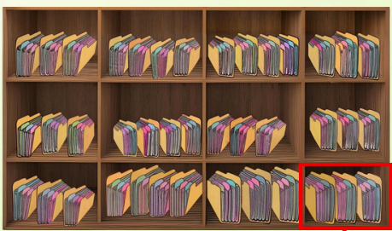

Comunidades - 1º nível
A Base de Conhecimento da CGU possui 12 Comunidades. As comunidades são o primeiro nível da Base de Conhecimento e são as grandes áreas temáticas, ou seja, os temas mais amplos. Dentro das comunidades estão as Subcomunidades.

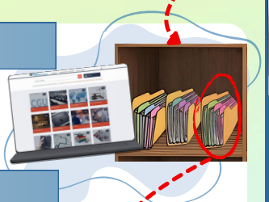

Subcomunidades - 2º nível
As Subcomunidades são as subpastas presentes nas Comunidades. Geralmente são as temáticas específicas tratadas pela CGU:


Coleções - 3º nível
São espaços criados dentro das Comunidades e Subcomunidades, com assuntos específicos das unidades.
Os documentos são incluídos nesse nível.



Níveis de acesso da Base de Conhecimento da CGU

Acesso externo

Acesso aberto ao público
A maioria das coleções e documentos estão disponíveis para consulta externa. Ao acessar a Base de Conhecimento, por meio do link https://basedeconhecimento.cgu.gov.br, na navegação serão exibidas apenas essas coleções públicas.
Para saber se uma coleção está disponível ao público externo, verifique se há um ícone verde com a palavra “Público” ao lado do nome da coleção, conforme a imagem abaixo:

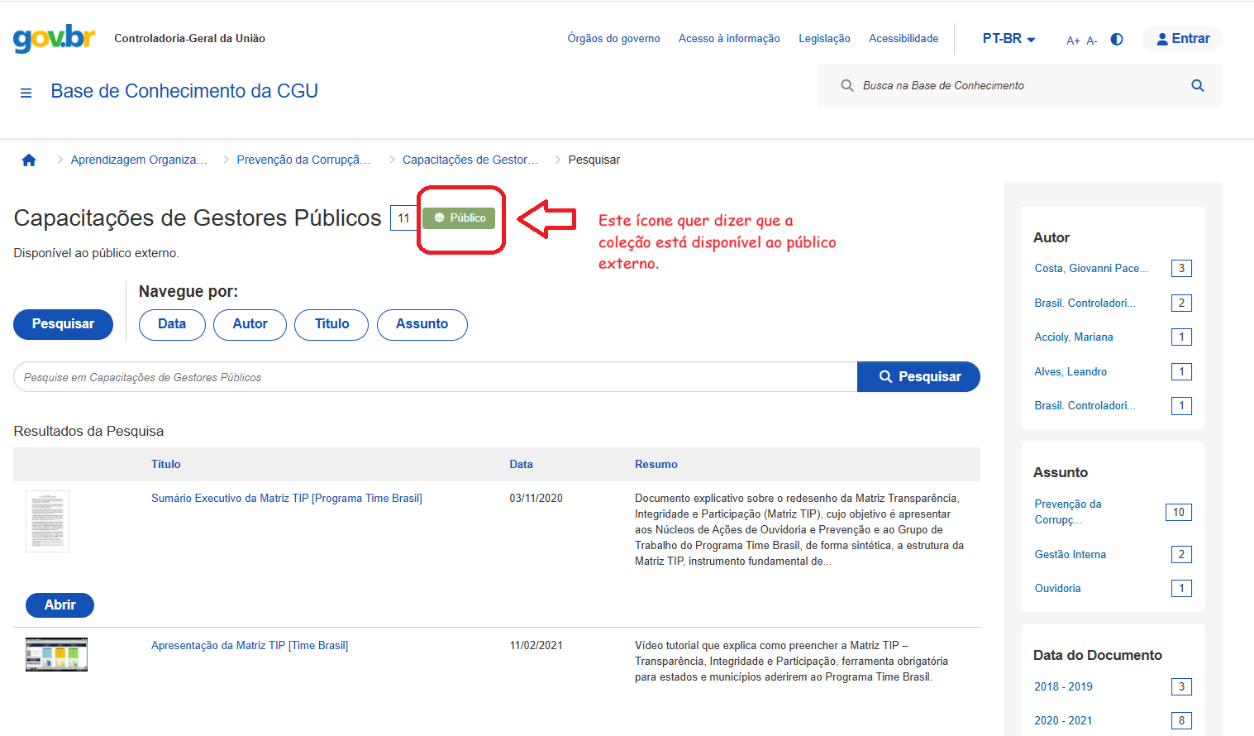

Acesso Interno

Disponível apenas para usuários internos da CGU
Algumas coleções, em razão de seu conteúdo, são disponíveis apenas para os usuários internos da CGU (servidores e colaboradores), não podendo ser acessadas pelos usuários externos. Para acessar essas coleções, é necessário fazer login na Base de Conhecimento, clicando no ícone “Entrar” no canto direito inferior da página, conforme a figura abaixo:

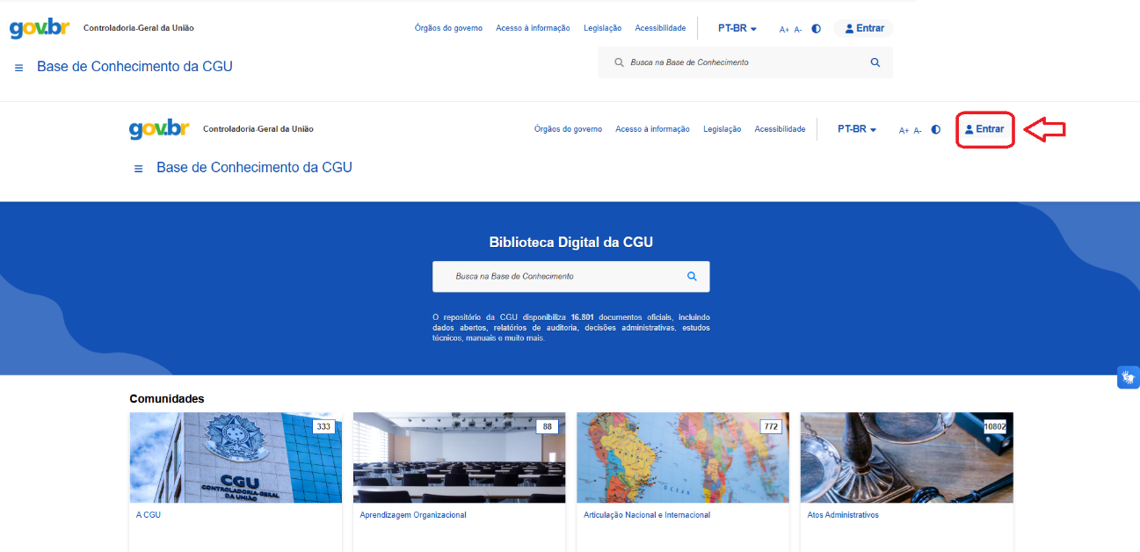

Caso o usuário já esteja logado no sistema da CGU em seu computador, o login na Base é automático após clicar em “Entrar”: no lugar desse ícone, aparecerá o nome do usuário, conforme a figura abaixo.

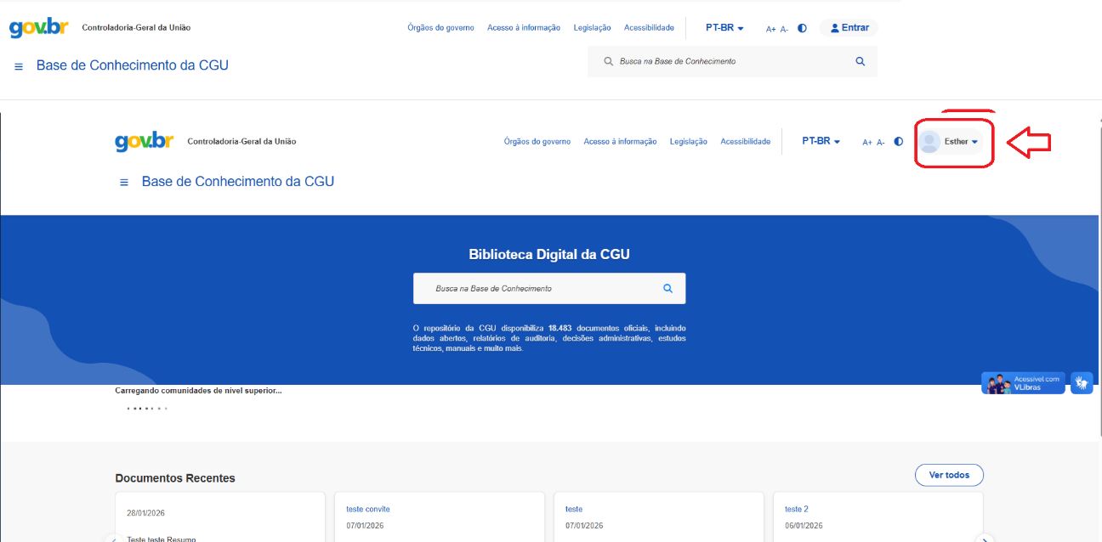

Caso o usuário não esteja logado no sistema da CGU, basta clicar em “Entrar” e depois digitar o login e a senha de rede.
Após logar no sistema, o usuário consegue visualizar as coleções que não estão disponíveis para o público externo. Para saber se uma coleção se encaixa nessa categoria, basta verificar se há um ícone azul com a palavra “Público” ao lado do nome da coleção, conforme a figura abaixo:
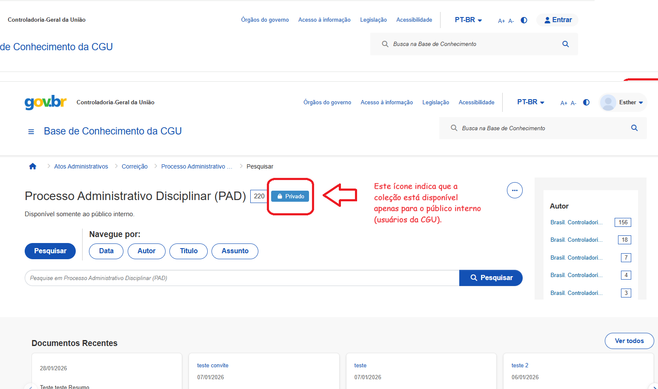

Ambiente de Homologação

O ambiente de homologação é uma área de testes da Base. Ele é utilizado para realizar testes antes de implementar mudanças no ambiente de produção.
https://basedeconhecimento-h.cgu.gov.br

Tipos de Usuários disponíveis na Base

Submetedores

São os usuários responsáveis pela submissão de arquivos na Base de Conhecimento.
Não é preciso solicitar perfil de submetedor para realizar esta ação: todos os servidores e colaboradores já estão automaticamente habilitados, bastando fazer login na Base conforme explicado no tópico “Acesso Interno”.

Revisores/Depositantes

São os responsáveis pela revisão e aprovação do conteúdo submetido pelos depositantes.

